实验十二 网络编程

学号： 32001298 姓名： 杨晨露 班级： 计算机2001
【实验目的和要求】
- 理解网络编程技术；
- 能够用网络编程技术实现聊天程序。
【实验内容】
实现一个多线程并发服务器(服务器功能自选)，要求该服务器可以体现出同时为多个客户端服务的特性。
实验需要实现了一个基于多线程并发服务器的网络聊天室原型，用控制台的方式实现即可，不需要用窗口应用程序的方式。

【实验过程与步骤】
1，需求分析：
工具采用了Client/Server结构，将聊天室划分为两个子程序：客户端子程序、服务器端子程序。
网络聊天室
客户端程序
服务器端
- 客户端程序:
实现客户端与服务器端进行连接,并可与服务器端进行实时通讯。
- 服务器端：
实现建立与多个客户端程序之间的连接，管理连接并能够通过多线程技术同时与多个客户端进行实时通讯。
2，系统设计：
系统的设计中，客户端与服务器端的连接，通过TCP/IP网络建立，并依托Socket进行实时通讯。系统中，各个模块之间的关系如下图所示：
客户端程序
客户端程序
客户端程序
客户端程序
TCP/IP网络
服务器
上图中，显示同一服务器，通过网络可以同时与多个客户端程序建立连接并实现实时通讯功能，通讯流程如下图所示：
Socket()
Listen()
Accept()
Read()
Write()
Close()
Socket()
Connect()
Write()
Read()
Close()
服务器
客户端
根据图示，客户端与服务器之间通过Socket()进行实时通讯，通讯步骤是：服务器监听、客户端发出请求、服务器接受、建立连接、交互通讯、关闭连接。另外，由于聊天室工具必须实现多客户端同时连接通讯的要求，因此，在服务器端设计时考虑采用多线程技术，每个服务器拥有多个服务线程，每个线程负责与一个客户端进行连接通讯，从而达到一个服务器同时与多个客户端并发通讯的效果。

实验截屏：

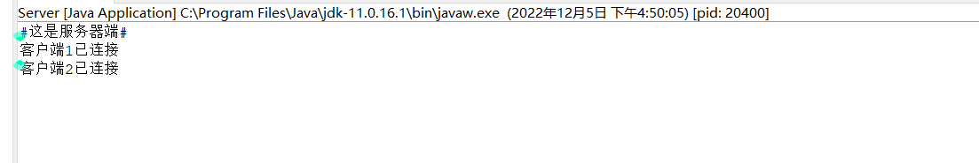

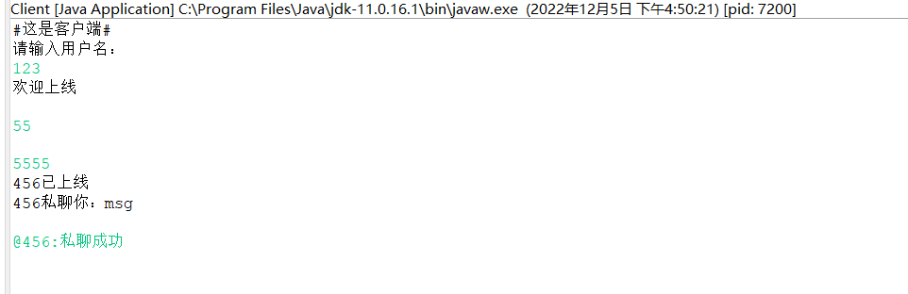

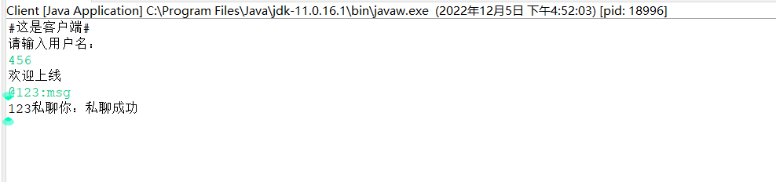
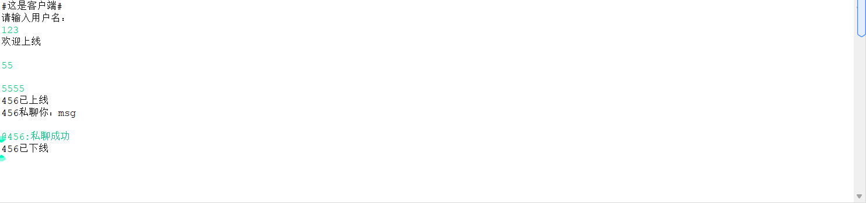

实验源代码：

package week13;

import java.io.*;
import java.net.*;
import java.text.SimpleDateFormat;
import java.util.Arrays;
import java.util.Date;
import java.util.List;
import java.util.concurrent.CopyOnWriteArrayList;

//在线聊天室：服务端，加入容器实现群聊和私聊
public class Server {
private static CopyOnWriteArrayList<ManageClient> allclients=new CopyOnWriteArrayList<>();
public static void main(String[] args) throws IOException {
System.out.println("#这是服务器端#");
ServerSocket server=new ServerSocket(8000);//创建端口为8000的服务器
int cnt=0;//客户端数量
while(true) {//阻塞式等待连接accept
Socket client=server.accept();
System.out.println("客户端"+(++cnt)+"已连接");
ManageClient c=new ManageClient(client);//客户端
allclients.add(c);//管理所有的客户端
new Thread(c).start();
}
}

static class ManageClient implements Runnable{
private DataInputStream dis;
private DataOutputStream dos;
private Socket client;
private boolean isRunning;//判断是否在运行
private String username;

public ManageClient(Socket client) {
isRunning=true;
this.client=client;
try {
dis=new DataInputStream(client.getInputStream());//数据输入流
dos=new DataOutputStream(client.getOutputStream());//数据输出流
this.username=receive();//得到客户端的用户名
this.send("欢迎上线");
this.sendtoothers(this.username+"已上线",true);
}catch(Exception e) {
release();
}
}
//接收消息
public String receive() {
String msg="";
try {
msg=dis.readUTF();
} catch (IOException e) {
System.out.println("聊天接收结束");
release();
}
return msg;
}
//发送消息给自己
public void send(String msg) {
try {
dos.writeUTF(msg);
dos.flush();
} catch (IOException e) {
System.out.println("发送消息给自己失败");
release();
}
}
//发送消息给其他人
//私聊格式：@A:msg
public void sendtoothers(String msg,boolean isSystemmsg) {
boolean isPrivate=msg.startsWith("@");
if(isPrivate==true) {//私聊
int index=msg.indexOf(":");
String targetusername=msg.substring(1,index);//私聊对象的用户名
msg=msg.substring(index+1);//消息是冒号后开始的内容
for(ManageClient other:allclients) {//遍历所有用户，找到要私聊的对象
if(other.username.equals(targetusername)) {
other.send(this.username+"私聊你："+msg);//要私聊对象的控制台显示接收到的消息
break;
}
}
}else {//群聊
if(msg.contains("InsertionSort")) {//发送的消息是插入排序
for(ManageClient other:allclients) {//遍历所有用户
if(this==other) {//当前用户
continue;
}
if(!isSystemmsg) {//发送群聊消息(排序后)
msg=InsertionSort(msg);
other.send(this.username+"对所有人说："+msg);
}else {//发送系统消息
other.send(msg);
}
}
}else if(msg.contains("MergeSort")) {//发送的消息是归并排序
for(ManageClient other:allclients) {//遍历所有用户
if(this==other) {//当前用户
continue;
}
if(!isSystemmsg) {//发送群聊消息(排序后)
msg=MergeSort(msg);
other.send(this.username+"对所有人说："+msg);
}else {//发送系统消息
other.send(msg);
}
}
}else {//普通消息
for(ManageClient other:allclients) {//遍历所有用户
if(this==other) {//当前用户
continue;
}
if(!isSystemmsg) {//发送群聊消息
other.send(this.username+"对所有人说："+msg);
}else {//发送系统消息
other.send(msg);
}
}
}

}
}

//插入排序
private String InsertionSort(String msg){
int index=msg.indexOf(":");
String nums=msg.substring(index+1);//消息是冒号后开始的内容
String[] strings=nums.split(" ");
int[] array=Arrays.stream(strings).mapToInt(Integer::parseInt).toArray();//string数组转int数组

//排序
for(int i=1;i<array.length;i++) {
int currentElement=array[i];
int k;
for(k=i-1;k>=0 && array[k]>currentElement;k--) {
array[k+1]=array[k];
}
array[k+1]=currentElement;//把当前元素插入到list[k+1]
}

String res="";
SimpleDateFormat df = new SimpleDateFormat("yyyy-MM-dd HH:mm:ss");//设置日期格式
res+="时间是"+df.format(new Date())+". ";
res+="排序后的元素为："+array[0];
for(int i=1;i<array.length;i++) {
res+=" "+array[i];
}
return res;
}

//归并排序
private String MergeSort(String msg){
int index=msg.indexOf(":");
String nums=msg.substring(index+1);//消息是冒号后开始的内容
String[] strings=nums.split(" ");
int[] array=Arrays.stream(strings).mapToInt(Integer::parseInt).toArray();//string数组转int数组

//排序
mergeSort(array);

String res="";
SimpleDateFormat df = new SimpleDateFormat("yyyy-MM-dd HH:mm:ss");//设置日期格式
res+="时间是"+df.format(new Date())+". ";
res+="排序后的元素为："+array[0];
for(int i=1;i<array.length;i++) {
res+=" "+array[i];
}
return res;
}

public static void mergeSort(int[] list) {
if (list.length > 1) {
// Merge sort the first half
int[] firstHalf = new int[list.length / 2];
System.arraycopy(list, 0, firstHalf, 0, list.length / 2);
mergeSort(firstHalf);
// Merge sort the second half
int secondHalfLength = list.length - list.length / 2;
int[] secondHalf = new int[secondHalfLength];
System.arraycopy(list, list.length / 2,
secondHalf, 0, secondHalfLength);
mergeSort(secondHalf);
// Merge firstHalf with secondHalf into list
merge(firstHalf, secondHalf, list);
}
}

public static void merge(int[] list1, int[] list2, int[] temp) {
int current1 = 0; // Current index in list1
int current2 = 0; // Current index in list2
int current3 = 0; // Current index in temp

while (current1 < list1.length && current2 < list2.length) {
if (list1[current1] < list2[current2])
temp[current3++] = list1[current1++];
else
temp[current3++] = list2[current2++];
}
while (current1 < list1.length)
temp[current3++] = list1[current1++];
while (current2 < list2.length)
temp[current3++] = list2[current2++];
}

public void release() {
this.isRunning=false;
Utils.close(dis,dos,client);//释放资源
allclients.remove(this);//退出当前这个用户
sendtoothers(this.username+"已下线",true);
}

@Override
public void run() {
while(isRunning) {
String msg=receive();
if(!"".equals(msg)) {//消息不为空就发送消息给其他人
sendtoothers(msg,false);
}
}
}
}
}

package week13;

import java.net.*;
import java.io.*;
public class Client {
public static void main(String[] args) throws UnknownHostException,IOException{
System.out.println("#这是客户端#");
BufferedReader bufferedReader=new BufferedReader(
new InputStreamReader(System.in));
System.out.println("请输入用户名：");
String username=bufferedReader.readLine();//读取用户名
Socket client=new Socket("localhost",8000);//建立端口为8000的socket
new Thread(new Client_Send(client,username)).start();//客户端发送消息
new Thread(new Client_Receive(client)).start();//获取消息
}
}

package week13;

import java.io.*;
import java.net.*;
import java.text.SimpleDateFormat;
import java.util.Arrays;
import java.util.Date;
//使用多线程封装客户发送端
public class Client_Send implements Runnable{
private BufferedReader console;//控制台
private DataOutputStream dos;
private Socket client;
private boolean isRunning;//判断当前线程是否正在运行
private String username;

public Client_Send(Socket client,String username) {
isRunning=true;
this.client=client;
this.username=username;
console=new BufferedReader(new InputStreamReader(System.in));
try {
dos=new DataOutputStream(client.getOutputStream());
send(username);//发送用户名
} catch (IOException e) {
System.out.println("客户端发送消息失败");
this.release();
}
}

@Override
public void run() {
while(isRunning) {//只要是在运行中
String msg=this.getMsg();//从控制台获取消息
if(!"".equals(msg)) {//消息不为空就发送消息
this.send(msg);
}
}
}

//发送消息
private void send(String msg) {
try {
dos.writeUTF(msg);
dos.flush();
} catch (IOException e) {
System.out.println("客户端发送消息失败");
release();
}
}

//从控制台获取消息
private String getMsg() {
try {
return console.readLine();
} catch (IOException e) {
System.out.println("客户端控制台获取消息失败");
release();
}
return "";
}

private void release() {
this.isRunning=false;
Utils.close(dos,client);//释放资源
}
}

package week13;

import java.io.*;
import java.net.*;
//使用多线程封装客户接收端
public class Client_Receive implements Runnable{
private DataInputStream dis;
private Socket client;
private boolean isRunning;//判断当前线程是否正在运行

public Client_Receive(Socket client) {
this.isRunning=true;
this.client=client;
try {
dis=new DataInputStream(client.getInputStream());
} catch (IOException e) {
System.out.println("客户端接收消息失败");
this.release();
}
}
//接收消息
public String receive() {
String msg="";
try {
msg=dis.readUTF();
} catch (IOException e) {
System.out.println("客户端接收消息失败");
release();
}
return msg;
}

@Override
public void run() {
while(isRunning) {//只要在运行中
String msg=this.receive();
if(!"".equals(msg)) {
System.out.println(msg);
}
}
}

private void release() {
this.isRunning=false;
Utils.close(dis,client);//释放资源
}
}

package week13;

import java.io.Closeable;

//释放资源
public class Utils {
public static void close(Closeable... targets) {
for(Closeable target:targets) {
try {
if(target!=null) {
target.close();
}
}catch(Exception e) {
e.printStackTrace();
}
}
}
}

